Of. Circular nº 054/2009 – GP
Sorriso - MT, em 25 de novembro de 2009.

Ao Senhor
VALDECIR DE LIMA COSTA

Secretário Municipal de Fazenda
Nesta.

Assunto: Convida para Palestra.

Senhor(a),

A Câmara Municipal de Sorriso, neste ato representada pelo seu Presidente, Senhor Hilton Polesello, em parceira com o CTG Recordando os Pagos, CONVIDAM Vossa Senhoria para participar de uma PALESTRA, conforme informações a seguir:

EVENTO: Palestra com Dr. Pedro Taques
TEMA: O que é democracia?
LOCAL: Palco ‘A’ do CTG Recordando os Pagos
DATA: 04/12/2009
HORÁRIO: 19 horas
CURRÍCULO DO Dr. PEDRO TAQUES:
- Ex-Procurador do Estado de SP
- Procurador do Estado de Mato Grosso por 10 anos
- Atualmente procurador regional da República em SP
- Professor de Direito Constitucional

A finalidade do referido evento é proporcionar o acesso à população de Sorriso a ouvir e questionar uma pessoa altamente qualificada no que se refere aos conhecimentos jurídicos, políticos, econômicos e sociais. Democracia em seu sentido mais amplo é a conquista de direitos humanos em todas as áreas afetas à vida de cada cidadão.

Contando com sua valiosa presença, desde já agradecemos.

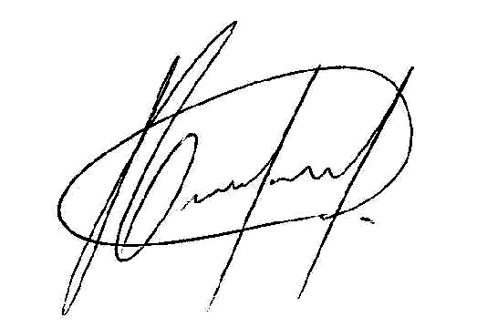
Atenciosamente,

Hilton Polesello
Presidente

